**陶老乡陶老村全面建成小康社会大事记**

一．脱贫攻坚取得新成效

 陶老行政为费贫困村、4个自然村，全村 1294户、4705人口， 4280亩耕地。2013年底建档立卡时有贫困户270户 937人，目前全部脱贫。

二．基础设施建设持续完善

    2015年6月建立党群服务中心；2017年自来水安装全覆盖。 2018年全村范围内沟塘治理。2018年建设前吴营、大胡围、陶老4个自然村的文化广场、凉亭的建成极大丰富农村群众文化生活。2018年村村通硬化道路。2020年通城乡公交车。2020年建设污水处理厂。

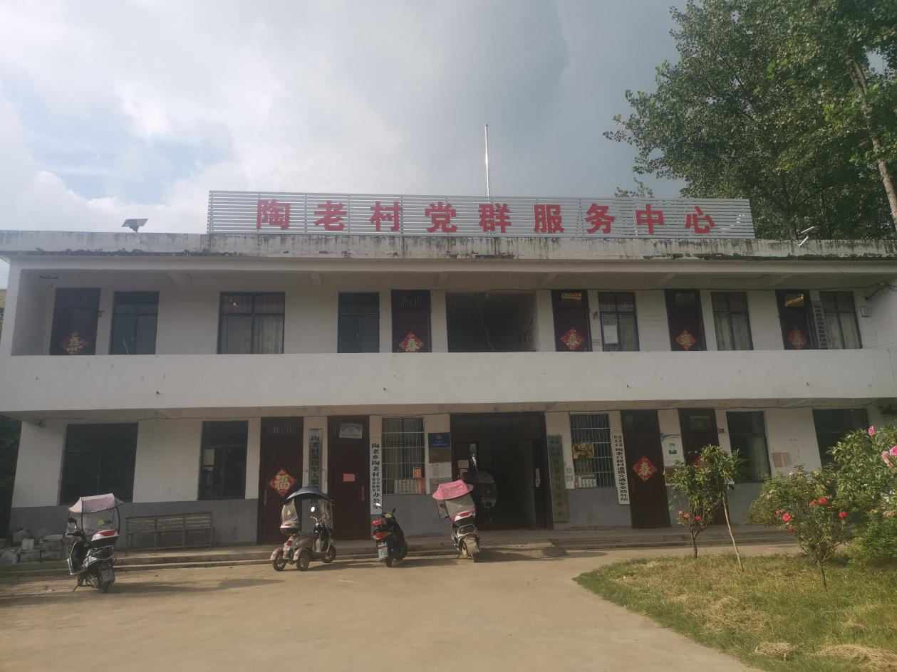

      三**、民生建设取得新突破**

2010年村新农村合作医疗保险完成全覆盖，让人民群众做到看病有保障，2011年养老保险全覆盖。解决人民群众老有所养的后顾之忧。2019年村村通广播； 2019年绿化全覆盖。2019年全面拆除危房 ，2020年路灯全亮化。 2020年4个自然村实行监控全覆盖；网络光纤全覆盖，网上消费成为新业态。

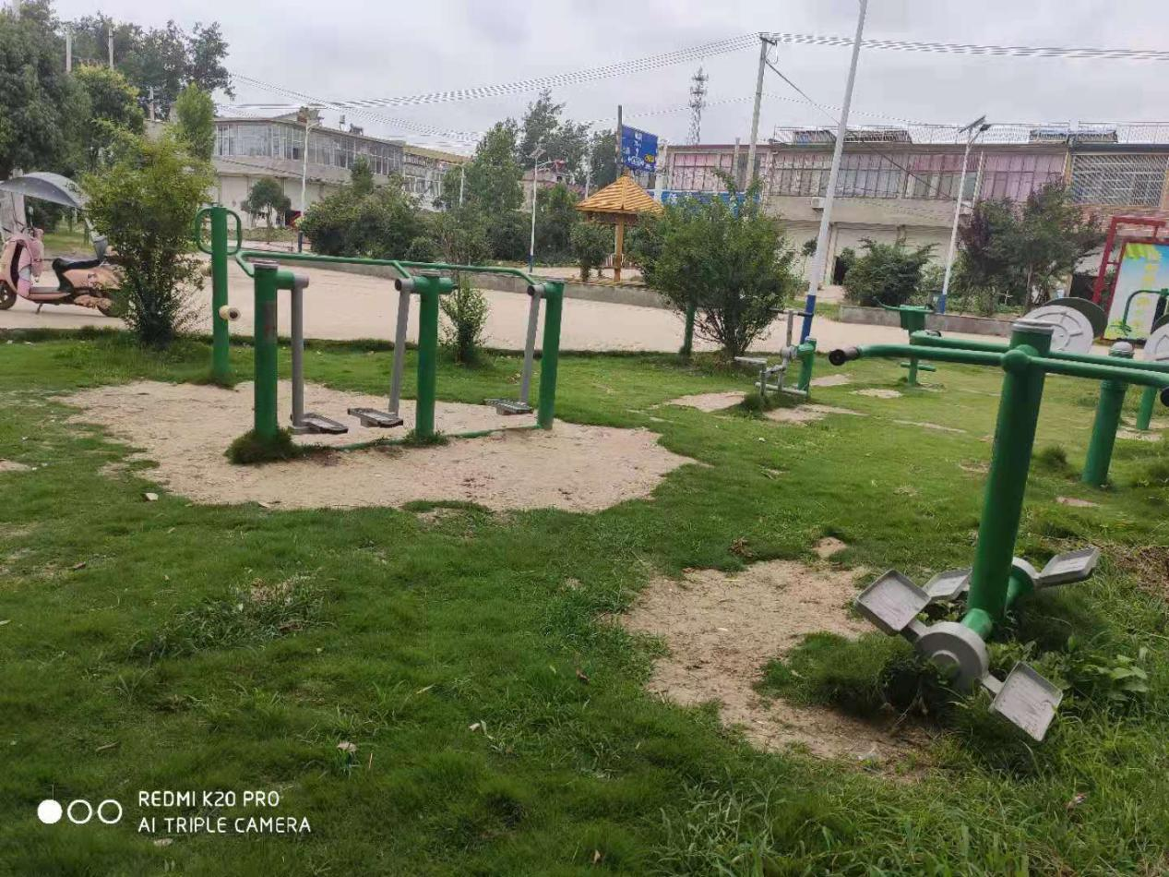

2020年1月，大众鹅业入住陶老村，占地326亩。目前正在建设中，不仅吸纳贫困人员就业，还给周围群众带来就业机会，实现群众家门口就业。吸纳贫困人员就业而且给周围群众带来就业机会。

